Дата: 15.12.2020г.
Группа: 20-ПСО-1Д
Наименование дисциплины: Основы безопасности жизнедеятельности
Тема: П3№10 Первая помощь при вывихах суставов
Вывих — травма, с которой может столкнуться каждый. Неудачно спрыгнул с бордюра или приземлился на локоть при падении, или слишком энергично стукнул по баскетбольному мячу, да даже просто слишком широко зевнул… Глухой щелчок (впрочем, на фоне внезапно возникающих свежих и более чем неприятных ощущений его замечают не все) — и что-то заклинило.
Прежде всего, не паникуйте. Возможно, болезненные ощущения — это лишь мышечный спазм, вызванный ударом, или, положим, растяжение связок. Неприятно, но относительно безопасно. Поэтому глубже вдохните (это поможет уменьшить боль) и рассмотрите пострадавшую часть тела.
Вывих — это смещение костей в суставе.
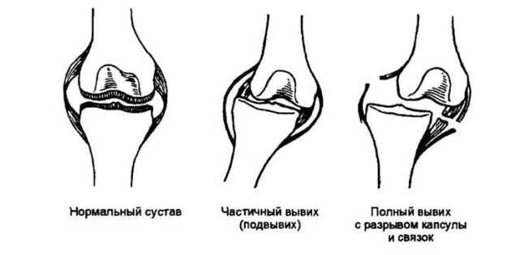
В зависимости от степени смещения внешние проявления могут отличаться. Но в целом это не важно. Запомните всего четыре симптома. При любом из них нужно как можно скорее отправляться к травматологу!
- Пострадавший сустав выглядит странно — например, кость приобретает неестественный угол наклона.
- Сустав увеличился в размерах, наблюдается припухлость, а кожа над этим участком изменила цвет — покраснела или, напротив, стала восково-бледной.
- Вы чувствуете сильную боль в области сустава. Другой вариант — онемение: если при вывихе были повреждены нервные окончания, возможна утрата чувствительности.
- Вы не можете двигать костями в пострадавшем суставе. Например, согнуть или разогнуть ушибленный палец или же закрыть «заклинившую» челюсть. А если у вас это и получается, то с огромным трудом и через приступ острой боли.

Чего нельзя делать при вывихе
Заподозрив вывих, ни в коем случае не совершайте эти распространённые ошибки.

Не надейтесь, что само пройдёт
Вывих — ближайший родственник перелома. Даже если кости всё-таки целы, при смещении могли пострадать кровеносные сосуды и нервы. Те же нервы, возможно, и «заживут», но будут годами напоминать вам о травме ноющей болью, а то и серьёзным ограничением подвижности в пострадавшем суставе.

Не пытайтесь вправить вывих самостоятельно
Прежде всего потому, что у вас может быть не вывих, а перелом. Симптомы этих травм очень схожиDislocation, а отличить одну от другой подчас возможно лишь с помощью рентгена. Пытаясь вправить поломанные кости, вы только увеличите повреждения.

Не тормозите
Вывих всегда сопровождается отёком, а часто ещё и внутренним кровотечением. Чем больше времени проходит с момента травмы, тем больше жидкости скапливается возле сустава и тем сложнее будет его вправить. Так что не медлите — бегом в травмпункт. Если «бегом» не получается — например, травмирована нога, — не стесняйтесь вызвать скорую.

Как оказывать первую помощь при вывихе
1. Обеспечьте пострадавшему суставу максимальную неподвижность: не сгибайте колени, локти, пальцы, не двигайте челюстью…
2. Приложите к травмированной области что-нибудь холодное — пакет со льдом или замороженными овощами (не забудьте обернуть его тонкой тканью), грелку с ледяной водой. Холод остановит развитие отёка и снизит болезненные ощущения.
3. Примите болеутоляющее на основе ибупрофена или парацетамола.
4. И поторопитесь к врачу!

Как будут лечить вывих
Лечение начинается с медицинского осмотра. Травматолог или хирург, скорее всего, отправит вас на рентген — чтобы убедиться, что речь идёт именно о вывихе, а не о переломе или треснувшей кости. В некоторых случаях может потребоваться МРТ: томография поможет медику оценить повреждения мягких тканей вокруг сустава.
Дальнейшие действия зависят от того, что именно обнаружит врач. Чаще всего лечение включает в себя следующие пункты.

Медик попробует вправить сустав
То есть вернуть сдвинувшиеся кости в правильное положение. Эта процедура довольно болезненна, так что может потребоваться анестезия — местная или даже общая.

Возможно, понадобится операция
К ней прибегают в том случае, если справиться с вывихом вручную не удалось. Также хирургическую операцию назначают при значительных повреждениях нервов, кровеносных сосудов и связок или же повторяющихся вывихах в одной и той же зоне.

Придётся на время обездвижить сустав
После того как кости вернутся в естественное положение, хирург может обездвижить сустав, наложив на него шину или подвесив на стропу-слинг. Как долго придётся носить эту «упряжь» — несколько дней или несколько недель, — зависит от степени повреждения сустава, нервов, сосудов и мягких тканей.

Вам надо будет реабилитироваться
Избавившись от шины или стропы, готовьтесь долго и упорно делать суставную гимнастику и проходить физиотерапевтические процедуры. Это важный этап, который необходим, чтобы вернуть прежнюю подвижность.
Кстати, учтите: если сустав хотя бы раз был вывихнут, велика вероятность, что однажды это повторится опять. Чтобы уменьшить риски, следуйте всем рекомендациям врача. И конечно же, берегите себя.
Контрольные вопросы
1.Что такое вывих?
2.Чего нельзя делать при вывихе?
3.Как оказать первую помощь при вывихе?

Преподаватель Умаров М.Х.

